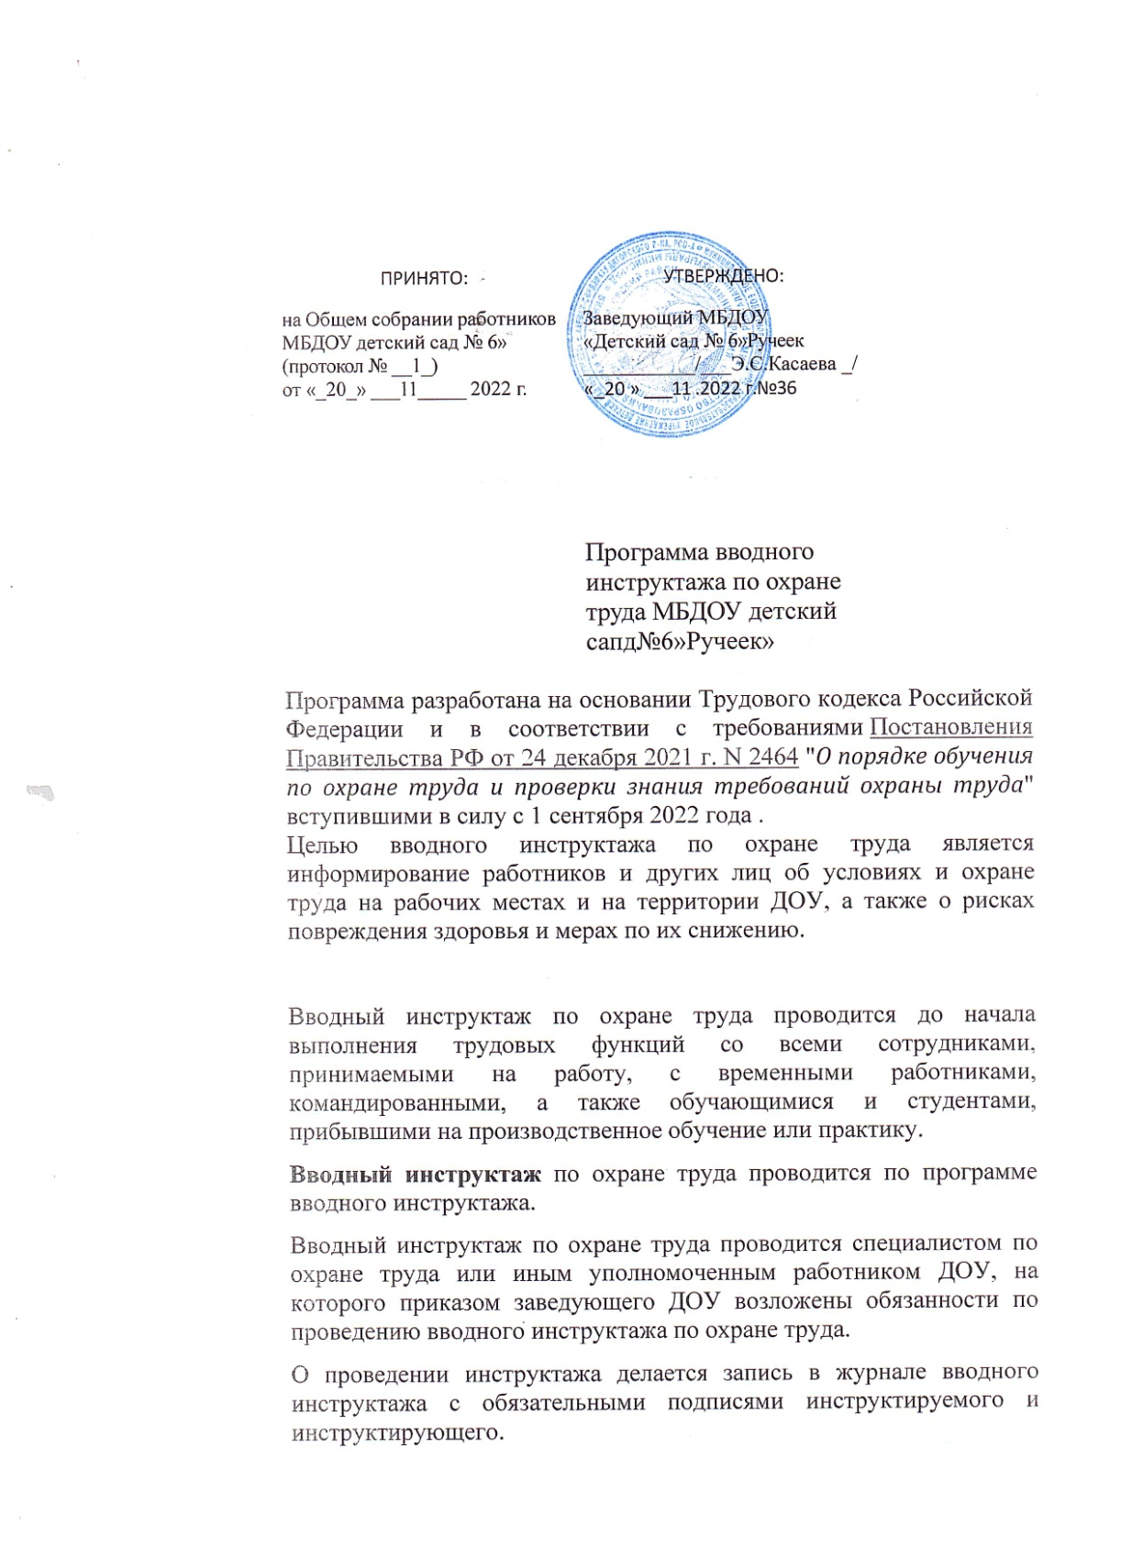План проведения
№ п/п | Тема | Кол-во часов
1 | Общие сведения о ДОУ. | 0.25
2 | Общие правила поведения сотрудников на территории ДОУ.  Источники опасности, действующие на всех работников,  находящихся на территории ДОУ. | 0.25
3 | Расположение основных служб, вспомогательных помещений.  Средства обеспечения производственной санитарии и личной гигиены. | 0.25
4 | Обстоятельства и причины отдельных характерных несчастных случаев, аварий, пожаров, происходящих в дошкольных общеобразовательных организациях  и учреждениях из-за нарушения требований охраны труда.. | 0.25
5 | Действия работников при возникновении возможных аварийных ситуаций.  Виды сигнализаций и звуковых оповещений при возникновении аварийных  ситуаций. | 0.25
6 | Оказание первой помощи пострадавшим. | 0.5
 | Итого: | 1.75
Содержание программы
1. Общие сведения о ДОУ
1.1. Характер и особенности работы ДОУ, основные задачи и функции ДОУ.
1.2. Назначение структурных подразделений и их взаимодействие.
1.3. Структура управления ДОУ.
1.4. Расположение основных помещений.
1.5. Коллективный договор.
1.6. Правила внутреннего трудового распорядка.
1.7. Рабочее время и время отдыха, нормальная продолжительность рабочего времени, перерывы для отдыха и питания, порядок предоставления отпусков.
1.8. Льготы и компенсации.
1.9. Политика и цели работодателя в области охраны труда.
2. Общие правила поведения сотрудников на территории ДОУ. Источники опасности, действующие на всех работников, находящихся на территории ДОУ
2.1. Правила передвижения по территории ДОУ. Схема передвижения. Источники опасности, опасные и вредные производственные факторы при передвижении. Общие правила поведения работников на территории ДОУ, в производственных и вспомогательных помещениях.
2.2. Требования безопасности при выполнении работником своих обязанностей. Действия, которые запрещены работнику во время выполнения работы. Требования охраны труда, обязательные к выполнению работником, до начала работы, во время работы, после работы.
2.3. Источники опасности, действующие на всех работников, находящихся на территории ДОУ:
- скользкие, обледенелые, зажиренные, мокрые опорные поверхности;
- пути въезда и выезда транспортных средств, а также их передвижение по территории ДОУ;
- электрический ток;
- насилие от враждебно-настроенных работников/третьих лиц;
- груз, инструмент или предмет, перемещаемый или поднимаемый, в том числе на высоту;
- физические перегрузки при чрезмерных физических усилиях при подъеме предметов и деталей, при перемещении предметов и деталей, при стереотипных рабочих движениях и при статических нагрузках, при неудобной рабочей позе, в том числе при наклонах корпуса тела работника более чем на 30°;
- монотонность труда при выполнении однообразных действий или непрерывной и устойчивой концентрации внимания;
- психологические нагрузки при работе с детьми, в коллективе;
- новые, непривычные виды труда, связанные с отсутствием информации, умений для выполнения новым видам работы.
2.4. Управление профессиональными рисками. Мероприятия по управлению профессиональными рисками на рабочих местах, связанные с выявлением опасностей, оценкой и снижением уровней профессиональных рисков.
2.5. Методы и средства предупреждения несчастных случаев и профессиональных заболеваний: средства коллективной защиты, плакаты, знаки безопасности, сигнализация.
3. Расположение основных служб, вспомогательных помещений. Средства обеспечения производственной санитарии и личной гигиены
3.1. Информация о расположении основных и вспомогательных помещений на территории ДОУ: помещения детских групп, физкультурные и групповые площадки, игровые, санитарно-бытовые помещения, пищеблок, помещения для приема пищи, комнаты для отдыха в рабочее время и психологической разгрузки, посты для оказания первой помощи, аппараты (устройства) для обеспечения детей и работников питьевой водой и другое.
3.2. Предусмотренные санитарными правилами и иными нормативными правовыми актами России санитарно-противоэпидемические (профилактические) мероприятия, в том числе мероприятия по осуществлению профилактических прививок в соответствии со статьей 29 Закона от 30.03.1999 № 52-ФЗ «О санитарно-эпидемиологическом благополучии населения».
3.3. Сведения о вакцинации, обязательной для конкретной профессии или должности в организации на основании национального календаря профилактических прививок, утвержденного приказом Минздрава от 06.12.2021 № 1122н (ст. 9 Закона от 17.09.1998 № 157-ФЗ).
3.4. Сведения об обязательном прохождении работниками предварительных и периодических медосмотров. Сроки и порядок их проведения.
3.5. Отстранение от работы работников не прошедших психиатрического освидетельствования и обязательных медицинских осмотров, а также вакцинации.
4. Обстоятельства и причины отдельных характерных несчастных случаев, аварий, пожаров, происходящих в дошкольных общеобразовательных организациях и учреждениях из-за нарушения требований охраны труда.
4.1. Характерные несчастные случаи, микроповреждения в ДОУ.
4.2. Основные причины, по которым происходят несчастные случаи:
- нарушение правил и инструкций по охране труда и пожарной безопасности;
- неудовлетворительное обучение и проведение инструктажей по охране труда;
- плохая организация работ, отсутствие контроля со стороны непосредственных руководителей и ответственных работников;
- нарушение правил использования инструментов и механизмов, их конструктивные недостатки;
- нарушение технологического процесса;
- привлечение к работе лиц, не имеющих соответствующих навыков, и неспециалистов;
- применение опасных приемов работы;
- нарушение правил личной гигиены и антисанитарное состояние помещений;
- нарушение трудовой дисциплины.
4.3. Информация о размещении санитарных постов с аптечками первой помощи, помещениях для оказания первой помощи.
4.4. Информация о месте нахождения средств первичного пожаротушения, в том числе огнетушителей и пожарных щитов.
4.5. Информация о телефонных номерах служб спасения.
5. Действия работников при возникновении возможных аварийных ситуаций. Виды сигнализаций и звуковых оповещений при возникновении аварийных ситуаций
5.1. Основные мероприятия по предупреждению аварийных ситуаций (пожар, наводнение, разрушение конструкций) и обеспечению готовности к ним.
5.2. Аварии, катастрофы и стихийные бедствия, возможные в районе расположения ДОУ.
5.3. Причины пожаров, способы и средства предотвращения пожаров.
5.4. Организация взаимодействия с территориальными структурами управления, МЧС и другими службами аварийного реагирования.
5.5. Виды сигнализаций и звуковых оповещений при возникновении аварийных ситуаций.
5.6. Способы и средства предотвращения пожаров, взрывов, аварий и инцидентов. Действия работника при их возникновении.
5.7. Места расположения первичных средств пожаротушения. Правила пользования огнетушителями.
5.8. Средства индивидуальной и коллективной защиты, порядок их использования.
5.9. Порядок действий работника при несчастном случае, микроповреждении или остром отравлении.
5.10. Перевозка в медицинские организации или к месту жительства работников, пострадавших в результате несчастного случая и профессиональных заболеваний.
6. Оказание первой помощи пострадавшим
6.1. Мероприятия по оценке обстановки и обеспечению безопасных условий для оказания первой помощи.
6.2. Первая помощь при ранении.
6.3. Первая помощь при кровотечении.
6.4. Первая помощь при ожогах.
6.5. Первая помощь при общем переохлаждении организма и отморожения.
6.6. Первая помощь пострадавшему от действия электрического тока.
6.7. Первая помощь при травмах: переломах, вывихах, ушибах и растяжениях связок.
6.8. Первая помощь при шоке.
6.9. Первая помощь при попадании инородных тел в органы и ткани человека.
6.10. Первая помощь при отравлениях.
6.11. Первая помощь при обмороке, тепловом и солнечном ударах.
6.12. Первая помощь при болях и судорожных состояниях.
6.13. Первая помощь при утоплении.
6.14. Первая помощь при укусах.
6.15. Транспортировка пострадавших.

